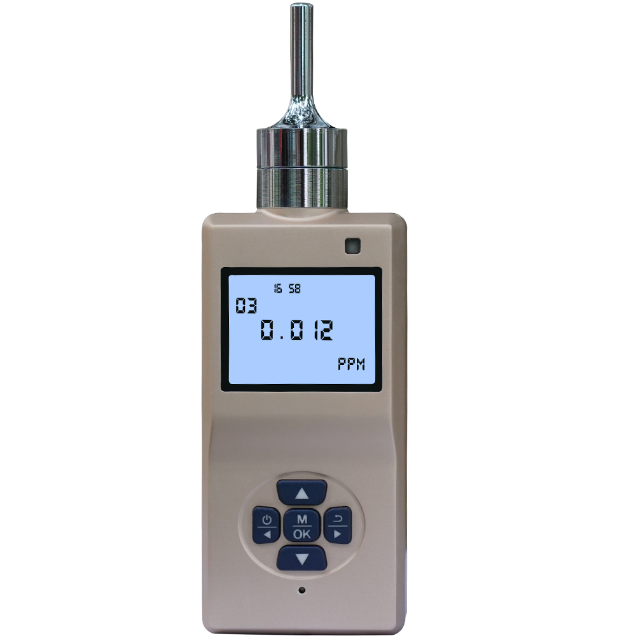
产品名称：便携式臭氧气体检测仪
产品型号：XLA-BX-O3
产品描述：
XLA-BX-O3便携式气体检测仪采用全金属外壳，全新原装进口传感器及32位低功耗处
理器；电路采用4层布线，对弱信号及抗干扰更强；独立的高精度进口AD芯片（部分
厂家为了节约成本采用2层电路板及CPU内部自带的AD功能）配以特有的信号处理算
法，测量结果精度更高更稳定；2.5寸点阵显示界面，读数直观大方；一流的工艺设计
，带来了坚如磐石的品质。可应用于各种危险的工业场所；产品广泛应用于、冶金、石
油石化、市政、化工、生物制药、家居环保、学校实验室，汽车尾气等各个领域。

产品特点：
◆ 玫瑰土豪金全金属外壳，人体工程学设计，手感十足，突显高端品质；
◆ 采用独立精密AD芯片，4层电路板设计，对弱信号及抗干扰能力更强；
◆ 2.5寸点阵显示界面，大字体界面读数美观，菜单设计科学合理；
◆ 原装进口高性能传感器，测量精度高，重复性好，使用寿命长；
◆ 内置高性能吸气泵，流速稳定，可开关控制；
◆ 温湿度显示，及强大的数据储存功能（选配）；
◆ mg/m³、PPM、VOL、LEL、PPB多种单位可选择；
◆ 采用嵌入式32位超低功耗处理器，配以独有信号处理算法，响应速度快，稳定；
◆ 科学合理的声光报警设计，曲线对称，检测到超标时及时报警提示，保护人身安全。
◆ 一流的工业设计，机身采用军工品质的高强度铝型材，耐磨耐腐浊，适用于复杂恶劣的工业环境；

订购指南：
标准配置：主机、USB充电器、充电线、使用说明书、合格证、保修卡
选购配件：延长管、采样手柄、系统软件

技术指标：
名称 | 描述
检测气体： | 臭氧O3
检测原理： | 电化学原理
检测方式： | 泵吸式/扩散式
测量范围： | 0-1ppm、5ppm、20ppm、50ppm、100ppm、200ppm、500ppm、2000ppm、5000ppm、10000ppm  (可选，未列出量程可订制)
分 辨 率： | 0.001ppm（1ppm）、0.01ppm（5-100ppm）、0.1ppm（100-1000ppm）、1ppm（1000ppm以上）
准 确 度： | ±3%FS
重 复 性： | 3%以内
响应时间： | T90 ≤30秒
报警方式： | 声光报警，双色LED报警灯，声音≥75dB@25cm
操作方式： | 按键操作（按键寿命达20万次）
主体材质： | 全金属外壳，坚固耐磨抗腐蚀，手感好
工作温度： | -30℃～+70℃（常规气体），-20℃～+50℃（有毒气体）
工作湿度： | 10%RH ~95%RH，无结露
工作压力： | 86kPa~106kPa
电 池： | 内置高性能进口芯锂电池，标称电压：3.7VDC，2500mAh
充 电 器： | 带USB接口的旅行充电器，USB供电DC5V，充电温度范围：0℃～40℃
充电时间： | ≤6 小时，完全充满12小时
连续工作时间： | ≥12小时（常温下）
尺 寸： | 135×65×35mm（L×W×H）
重 量： | 约0.46Kg
防爆标志： | Exd ib IIC T4 Gb
防护等级： | IP66
执行标准： | GB15322.1-2003，GB3836.1-2010，GB3836.2-2010，GB3836.4-2010
质量保证： | 质保期壹年，保修期内免费维修,敏感部件如传感器按传感厂家标准来定。

